Инструкция по установке привода двери багажника на Jetta VS5 (VS7)
- Демонтируйте декоративные накладки крышки багажника.
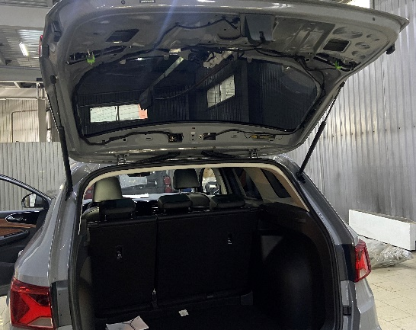
- Демонтируйте один оригинальный амортизатор-упор багажника.
Обратите внимание, что один амортизатор может не удержать крышку багажника. Либо воспользуйтесь помощью человека, либо зафиксируйте дверь при помощи подпорки.
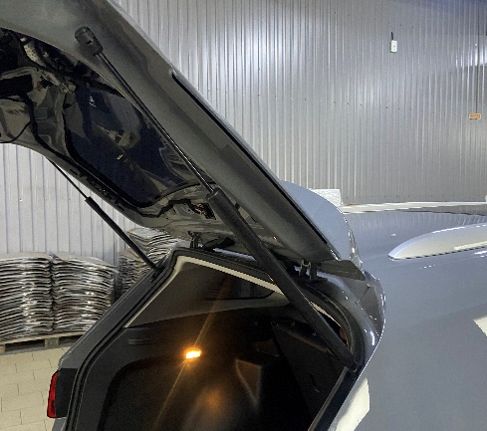
- Демонтируйте кронштейн на кузове автомобиля и установите на его место кронштейн из комплекта (используйте оригинальные болты и болты из комплекта).
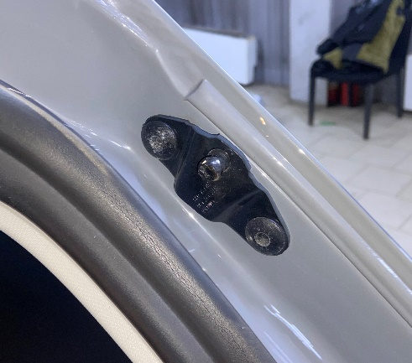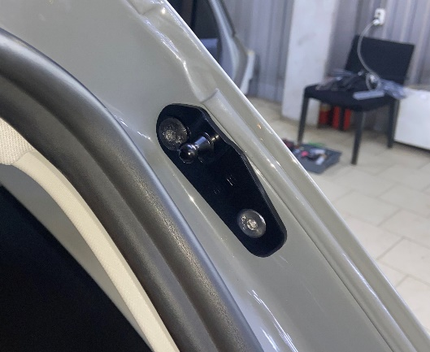

- Демонтируйте шаровый кронштейн на двери багажника и установите на его место шаровый кронштейн из комплекта, через шайбу.
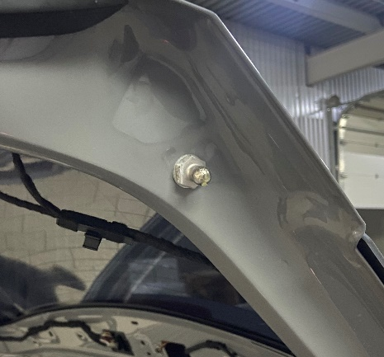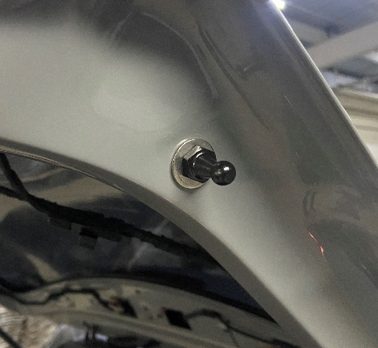
- Установите привод-амортизатор из комплекта на новый и оригинальный кронштейны.
Внимание: если в серийном номере на приводе присутствуют буквы «R» и «L», приводы должны быть установлены в соответствии с указанной буквы, где «R» – это правый, а «L» – это левый. Если в серийном номере присутствует буква «G» приводы универсальны и могут быть установлены на любую сторону.
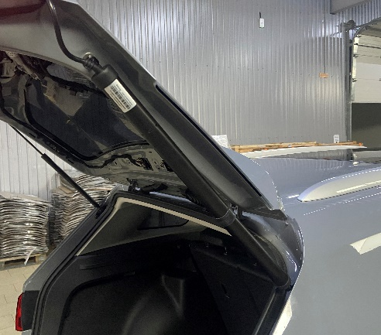
- Проделайте описанное в пунктах 2-5 для противоположной стороны автомобиля.
- Просверлите отверстия в корпусе двери багажника, через которые будут заводиться провода. Обработайте открытый металл антикоррозийнным покрытием или грунтовкой.
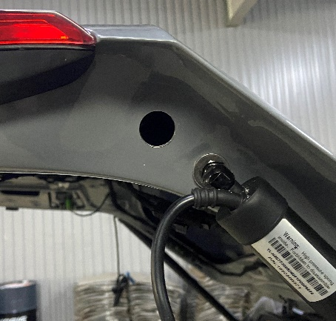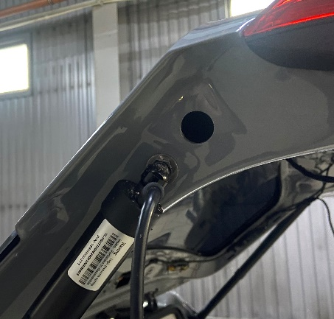

- Заведите провода от приводов в дверь багажника и выведите их в место установки основного блока управления.
